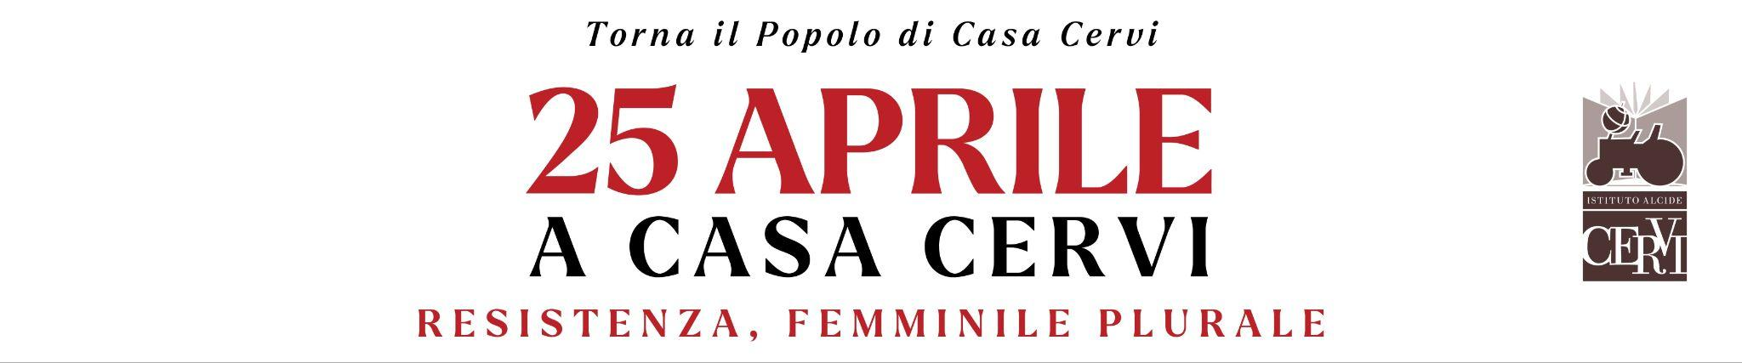

Istituto Alcide Cervi | Gattatico (Reggio Emilia)

COMUNICATO STAMPA
Con cortese preghiera di pubblicazione e/o condivisione

Festa della Liberazione

25 aprile 2023 a Casa Cervi
Torna la grande Festa della Liberazione a Gattatico. Protagoniste di questa edizione sono le donne resistenti, in Italia e nel mondo. Sul palco la grande musica di Vinicio Capossela, Bandabardò, Cisco e Lo Stato Sociale.

Torna il 25 aprile a Casa Cervi. Gattatico è pronta anche quest’anno ad accogliere migliaia di amici da tutta Italia per celebrare insieme la Festa della Liberazione. L’edizione di quest’anno, intitolata “Resistenza. Femminile plurale”, è dedicata alle donne resistenti di ieri e di oggi, in Italia e nel mondo, che con la loro forza hanno lottato, e lottano, per un mondo più giusto, in nome degli stessi valori che hanno animato la scelta dei Sette Fratelli.

«Un 25 aprile più grande, più robusto, indiscusso, quello del popolo italiano, anche se alcuni suoi governanti non ne vogliono sapere», dice Albertina Soliani, Presidente dell’Istituto Alcide Cervi. «È sempre il popolo che protegge e difende la Repubblica democratica e antifascista. Viva la Resistenza».

Quest’anno tanti i grandi artisti sul palco di Casa Cervi: Vinicio Capossela, Cisco, Bandabardò, Lo Stato Sociale e Mara Redeghieri, pronti ad animare il popolo di Casa Cervi. L’avvio della Festa è previsto alle ore 10. A partire dalle 12 aprirà il palco, poi alle 14,30 i saluti istituzionali, le testimonianze e la grande musica. Concluderà, come sempre, il “DJ set Resistente” fino alle 20. La Festa sarà trasmessa anche in diretta streaming sul sito www.istitutocervi.it.

IL PROGRAMMA
Alle ore 12 la Festa inizia in grande stile, con il concerto di Vinicio Capossela. Il cantautore e polistrumentista di Scandiano parteciperà insieme a Mara Redeghieri a partire dalle ore 12, con un breve set che comprende la prima esecuzione pubblica di “Staffette in Bicicletta”, brano ispirato alle staffette partigiane che hanno operato nel reggiano, contenuto nel suo nuovo album “Tredici canzoni urgenti” in uscita il 21 aprile. Alle ore 13, all’interno del Museo Cervi, in Sala Genoeffa Cocconi, andrà in scena lo spettacolo “Fiori per un nome di battaglia. Scrittura in fieri sulle donne resistenti di ieri e di oggi”, di e con Moira Mion, attrice, drammaturga e musicista.

A partire dalle 14,30 inizieranno i saluti istituzionali con Albertina Soliani (Presidente dell’Istituto Alcide Cervi), Stefano Bonaccini (Presidente della Regione Emilia-Romagna), Giorgio Zanni (Presidente della Provincia di Reggio Emilia), Luca Vecchi (Sindaco di Reggio Emilia), Luca Ronzoni (Sindaco di Gattatico), Alessandro Spanò (Sindaco di Campegine).

Alle 15,30 sul palco ci saranno due grandi artisti cari al popolo di Casa Cervi: Cisco e la Bandabardò, insieme, pronti per cantare i loro maggiori successi e le canzoni senza tempo care al pubblico dei Campirossi: da “La pianura dei sette fratelli” a “Bella ciao”.
A partire dalle 16,30 si alterneranno le testimonianze di donne provenienti da vari Paesi del mondo, di ieri e di oggi, impegnate nella lotta per la libertà contro la guerra e l’ingiustizia. La prima voce è quella di Teresa Vergalli, staffetta partigiana, testimone della Resistenza italiana. La Resistenza ucraina è narrata da Francesca Mannocchi, giornalista e scrittrice, una delle più sensibili corrispondenti di guerra, e da Diana Bota, giovane attivista ucraina e mediatrice culturale. Zin Mar Aung, Ministra degli Esteri del Governo di Unità Nazionale del Myanmar parlerà di un’altra resistenza di oggi, quella in Birmania, oppressa da oltre due anni dal giogo della dittatura militare. Alle voci dell’attivista curda Gulala Salih e dell’attivista iraniana Pegah Moshir Pour saranno affidate le testimonianze di altri drammatici contrasti nel mondo attuale, in Kurdistan e in Iran.
Alle ore 18 salirà sul palco Lo Stato Sociale. La giovane band bolognese, due volte partecipante al Festival di Sanremo, per la prima volta a Casa Cervi, è pronta a far muovere tutto il popolo di Casa Cervi al ritmo delle sue hit, da “Amarsi male” a “Una vita in vacanza”. La Festa terminerà con il “DJ set Resistente”, con Mark Bee e Keemani.

All’interno del Parco ci saranno numerosi stand enogastronomici, punti ristoro, bancarelle. Nei pressi del Museo saranno disponibili ampi parcheggi dai quali partiranno navette gratuite continue ogni 30 minuti dalle 10 alle 21 (ultima corsa). Da quest’anno sarà possibile raggiungere Casa Cervi anche in treno, grazie alla navetta da e per la stazione ferroviaria della vicina Sant’Ilario D’Enza (Reggio Emilia). Sono inoltre stati potenziati i percorsi ciclabili per raggiungere Casa Cervi.

Tutto l’evento è stato migliorato in ogni suo aspetto organizzativo, grazie al sostegno delle istituzioni e soprattutto al coinvolgimento e alla grande passione di un numero sempre maggiore di volontari, associazioni, cittadini che partecipano attivamente alla realizzazione di una festa unica nel suo genere.

Il Museo Cervi rimarrà aperto per tutta la durata della Festa con ingresso a offerta libera, insieme a tutti i servizi di ristoro e accoglienza che sono ormai il tratto distintivo della grande Festa della Liberazione a Casa Cervi.

Tutte le informazioni su www.istitutocervi.it.

Tutte le informazioni sul 25 aprile a Casa Cervi
https://www.istitutocervi.it/25-aprile-2023-casa-cervi
Il programma completo del 25 aprile a Casa Cervi
https://www.istitutocervi.it/programma-25-aprile-casa-cervi-2023

Hashtag ufficiale: #25aprileacasacervi

Ufficio Stampa Istituto Alcide Cervi
3465837115 / alinovimichele@gmail.com

